Toets : het hart en aansluitende bloedvaten

Opdracht 1; Vul in.

Het hart bestaat uit twee pompen. De twee harthelften zijn gescheiden door een wand nl. het ………………………. of …………………………. genoemd. De rechterhelft bestaat uit de rechter …………………………….. of ……………………….. en de rechter ……………………………………of …………………………………….
De rechterhelft pompt het ………………….. arm bloed naar de longen. Daar wordt zuurstof opgenomen het bloed keert terug naar de linkerkant van het hart dat bestaat uit een linker …………………… of …………………………. en de linker …………………… of ……………………………… Dit noemt men ook de kleine bloedsomloop.
De linkerhelft pompt zuurstof…………… bloed naar de aorta en verspreidt zich zo over alle lichaamsweefsels. Na de stofwisseling stroomt het via de aders terug naar de rechterhelft. Dit is de grote bloedsomloop.

Het hart ligt in de centrale ruimte van de borstholte. Het hart beschikt ook nog over vier belangrijke kleppen. Zij………………………………………………….. ………en de vermenging van zuurstofarm met zuurstofrijk bloed.
De eerste klep noemt de ………………………………….. die zorgt ervoor dat het bloed van de rechter…………………………….. niet meer kan terug vloeien naar de rechter ………………………… . Nadat de rechter kamer goed is gevuld duwt die het bloed in de kleine bloedsomloop via de ………………………………. die ook weer verhindert dat het bloed terugvloeit naar het hart.
Wanneer het zuurstofrijk bloed dan terugkeert naar de linkerkant van het hart verhindert de …………………………… dat het bloed terugvloeit naar de linker voorkamer. Het zuurstofrijk bloed wordt door de ………………………………. In de grote circulatie gehouden zodat het bloed doorheen het lichaam kan stormen, zijn zuurstof en andere stoffen kan afgeven om daarna terug te keren naar het hart.
Opdracht 2 : benoem de onderdelen van het hart (nr 1 tot en met 8 ), gebruik hierbij de juiste Nederlandse benaming.

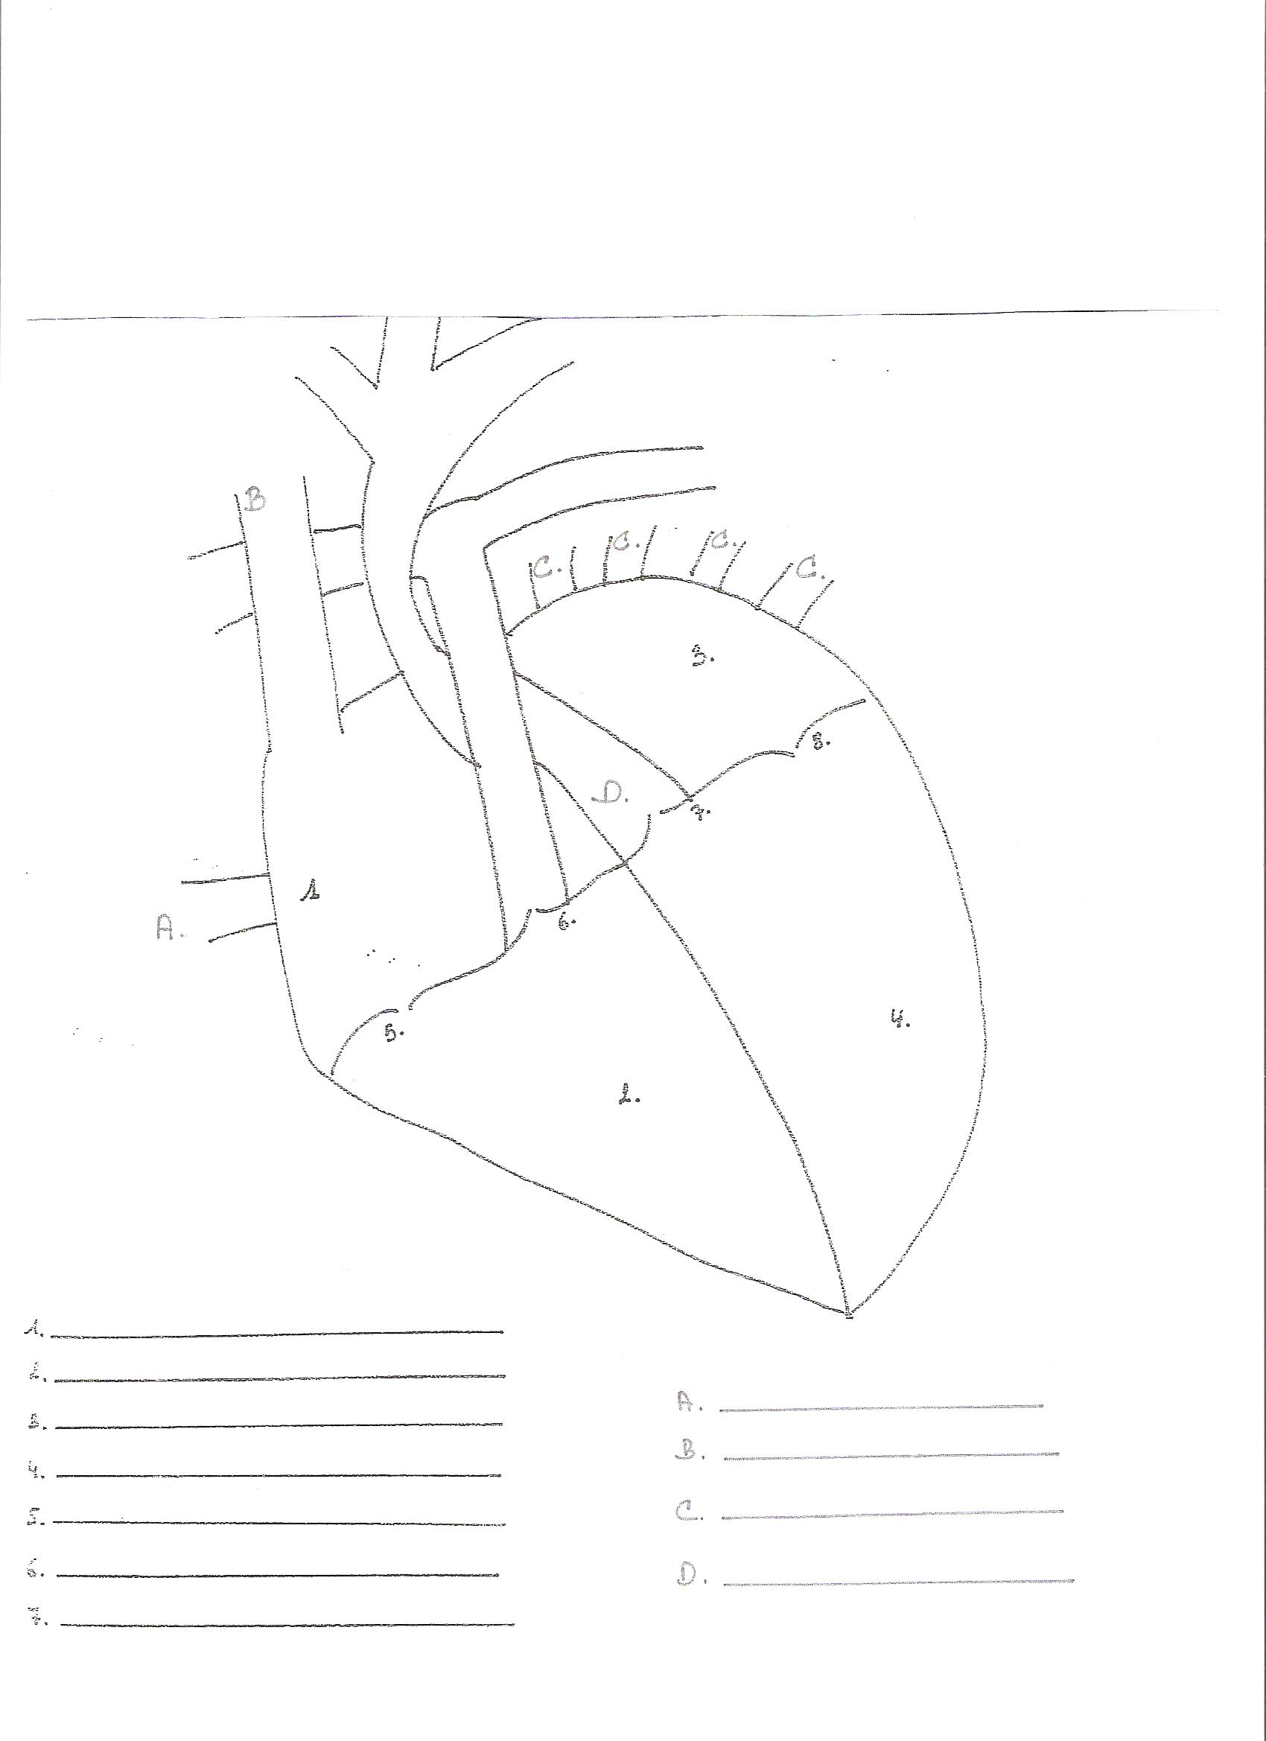

Opdracht 3; Vul in.

Je weet nu ondertussen al dat er een kleine- en een grote bloedsomloop is.
Je weet ondertussen ook al dat het bloed terug keert naar het hart als het zuurstof , voedingsstoffen en afweerstoffen afgegeven heeft. De aanvoer van zuurstofarm bloed naar het hart gebeurt via de ……………………………….. of ………………………………………. en de ……………………………………….of …………………………………………….. .

Eens in het hart aangekomen dient het bloed terug voorzien te worden van zuurstof. Dit gebeurt in de ………………… bloedsomloop doordat het bloed via de ……………………………. in de longen gepompt wordt om daar zuurstof op te halen. Daarna keert het zuurstofrijk bloed terug naar het hart via de ………………………… …………… . De linkerkamer pompt dan het zuurstofrijk bloed krachtig in de …………………. Ook wel de ……………………………….. bloedomloop genoemd.

Opdracht 4 : benoem op de tekening de aansluitende bloedvaten (A-D ), gebruik hierbij de juiste Nederlandse benaming.

Opdracht 5 : teken de stroomrichting van het bloed. Let op! Blauw staat voor zuurstofarm bloed en rood staat voor zuurstofrijk bloed.

